Zadanie Wireshark.

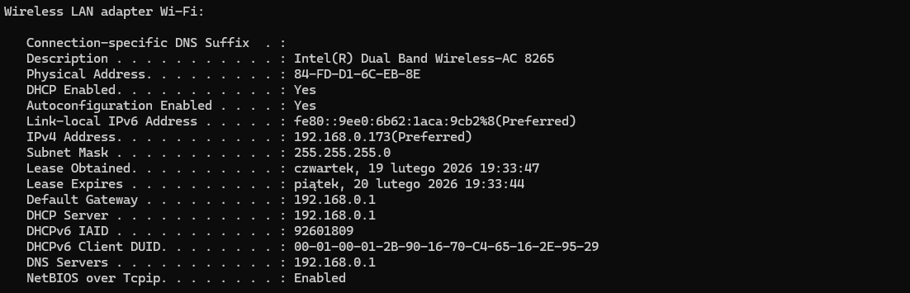

IP: 192.168.0.173(Preferred)
MAC: 84-FD-D1-6C-EB-8E
Default Gateway :192.168.0.1 (to będzie „kolega”)

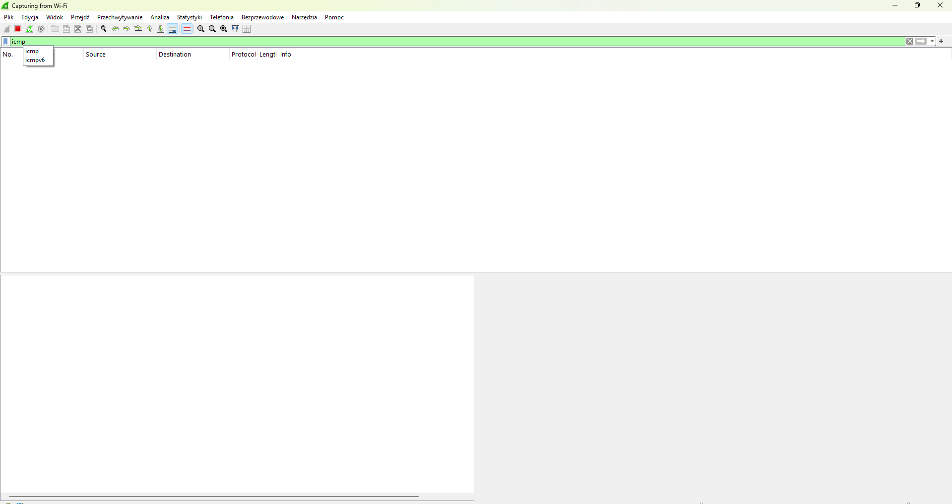

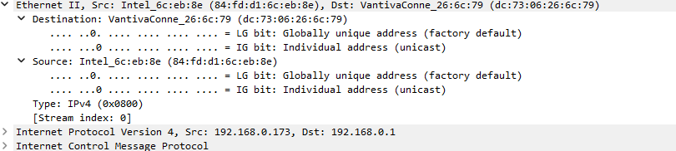

Czy adres MAC urządzenia źródłowego pasuje do interfejsu twojego PC?
Tak. Adres MAC 84:fd:d1:6c:eb:8e jest zgodny z fizycznym adresem interfejsu Wi-Fi mojego komputera.
Czy adres MAC urządzenia docelowego pasuje do adresu MAC komputera kolegi?
Tak. W moim przypadku hostem lokalnym była brama domyślna 192.168.0.1. Adres MAC dc:73:06:26:6c:79 należy do routera znajdującego się w tej samej sieci LAN.
W jaki sposób PC uzyskał MAC?
Komputer użył protokołu ARP, wysyłając zapytanie o adres MAC dla IP 192.168.0.1. Router odpowiedział swoim adresem MAC.

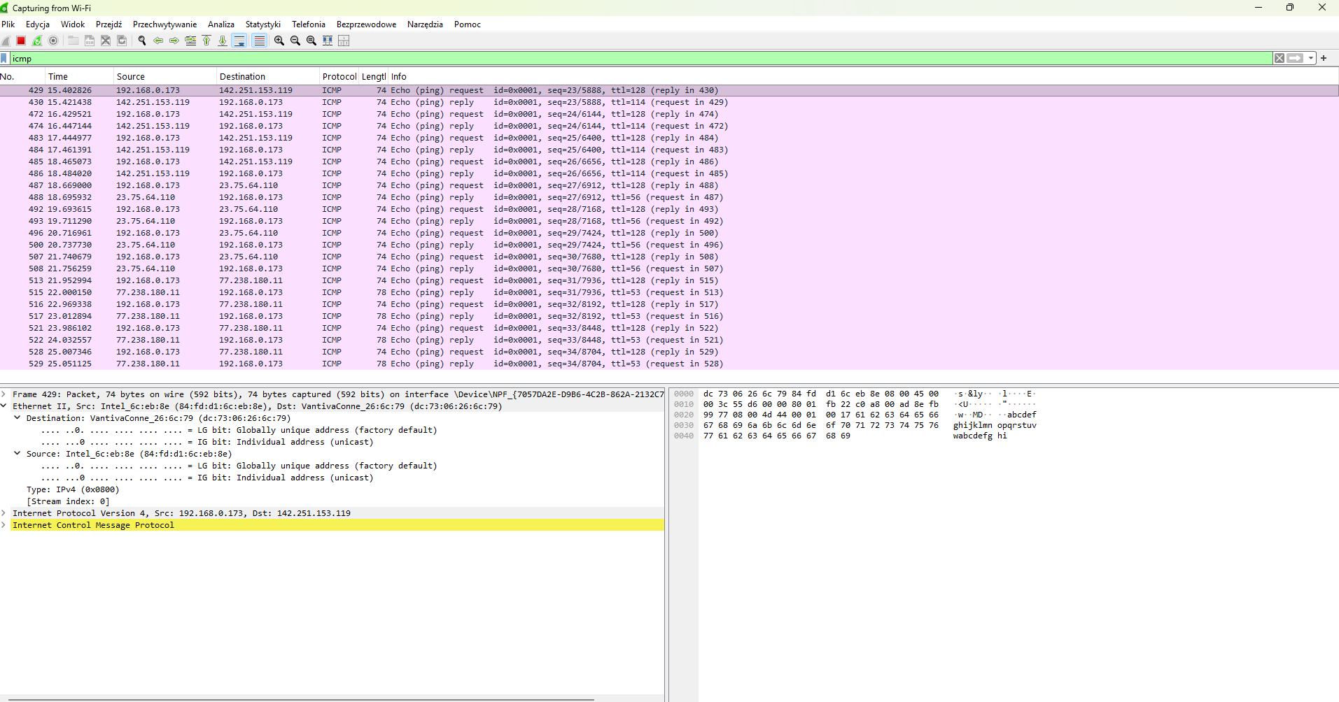

1st Lokalizacja
IP: 142.251.153.119
MAC: dc:73:06:26:6c:79
2nd Lokalizacja
IP: 23.75.64.110
MAC: dc:73:06:26:6c:79
3rd Lokalizacja
IP: 77.238.180.11
MAC: dc:73:06:26:6c:79

Odpowiedz b)
Istotne jest to, że adres IP zmienia się w zależności od serwera zdalnego, natomiast adres MAC docelowy pozostaje taki sam i należy do bramy domyślnej. Oznacza to, że ramka Ethernet jest kierowana do routera, a nie bezpośrednio do serwera w Internecie.

Odpowiedz c)

W sieci lokalnej adres MAC docelowy należy bezpośrednio do hosta, do którego wysyłany jest pakiet.
W przypadku hostów zdalnych adres MAC docelowy należy do routera (bramy domyślnej), ponieważ adresy MAC nie są przekazywane poza lokalną sieć.

